**БЕЛОРУССКИЙ ГОСУДАРСТВЕННЫЙ УНИВЕРСИТЕТ**

**ФАКУЛЬТЕТ РАДИОФИЗИКИ И КОМПЬЮТЕРНЫХ**

**ТЕХНОЛОГИЙ**

Отчёт по лабораторной работе № 2

ОЗНАКОМЛЕНИЕ С РАБОТОЙ УЧЕБНОЙ ОТЛАДОЧНОЙ

ПЛАТЫ, ОБЗОР ИНСТРУМЕНТОВ РАЗРАБОТКИ ПРОГРАММНОГО ОБЕСПЕЧЕНИЯ

Выполнили:

2 курс 6 группа КБ

Антанович Александр

Преподаватель: Труханович А. Л.

Минск 2024

**Цель работы:** изучить отладочный набор для работы с микроконтроллером. Ознакомиться с базовыми ассемблерными командами.

**Программная среда AVR Studio**

AVR Studio 4 – профессиональная интегрированная среда разработки (Integrated Development Environment – IDE), предназначенная для написания и отладки прикладных программ для AVR микроконтроллеров. AVR Studio 4 содержит ассемблер и симулятор.

При программировании в среде AVR Studio необходимо выполнить стандартную последовательность действий:

1. создание проекта;
2. написание программы;
3. компиляция;
4. симуляция.

**Отладочная плата EasyAVR6**

Отладочный набор EasyAVR6. Плата имеет посадочные гнезда, соответствующие выводам реальной микросхемы, на которых, в процессе отладки, появляются реальные сигналы. Данное устройство имеет реализованную периферию, которая позволяет изучить, протестировать и проверить работоспособность максимального количества узлов микроконтроллера.

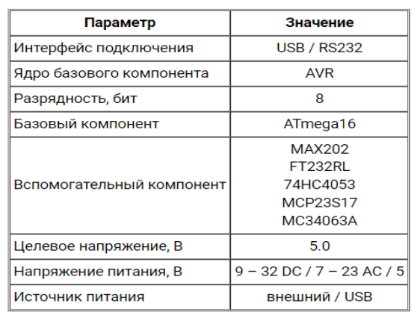Питание платы может осуществляться от внешнего источника (AC/DC) или от USB, что выбирается переключателями. Интегрированный на плату USB программатор AVRprog, позволяет без покупки дополнительных устройств начать разработку приложений для микроконтроллера.

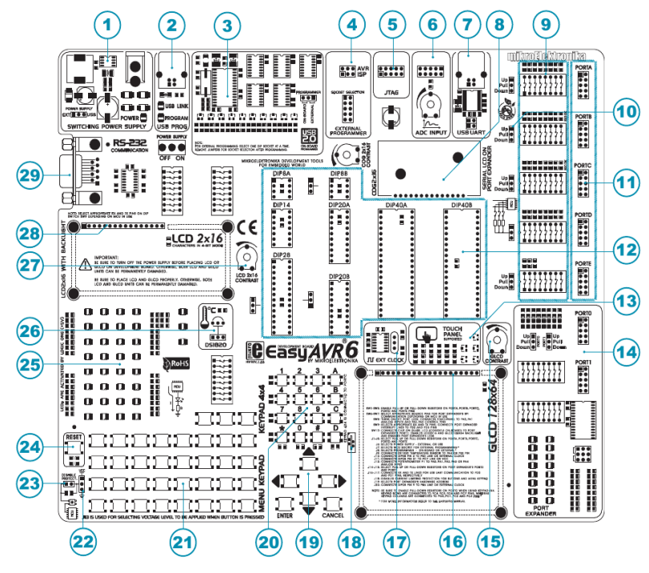

1. Регулятор напряжения питания

2. USB-разъем встроенного программатора.

3. Встроенный USB 2.0 программатор AVRprog

4. Разъем внешнего программатора AVRISP®

5. Разъем интерфейса JTAG®

6. Входы аналого-цифрового преобразователя.

7. Модуль USB UART

8. Встроенный 2x16 LCD

9 DIP-переключатели для включения повышающих/понижающих резисторов.

10. Выбор повышающего / понижающего резистора

11. Разъемы портов ввода-вывода.

12. Разъемы микроконтроллера AVR

13. Контроллер сенсорной панели.

14. Расширитель портов

15. Потенциометр контрастности с графическим ЖК-дисплеем 128x64

16.Разъем графического ЖК-дисплея 128x64

17. Тактовый генератор

18. Разъем сенсорной панели.

19. Клавиатура МЕНЮ

20. Клавиатура 4x4

21. Кнопки для имитации цифровых входов.

22. Селектор логических состояний

23. Перемычка включения / выключения защитного резистора

24. Кнопка сброса

25. 5 светодиодов для индикации логического состояния контактов

26. Разъем датчика температуры DS1820

27. Регулировка контрастности буквенноцифрового ЖК-дисплея

28. Разъем буквенно-цифрового ЖКдисплея

29. Коммуникационный разъем RS-232

**Программирование микроконтроллера через AVRflash**

AVRflash — это программное обеспечение, которое используется для программирования микроконтроллеров AVR. С его помощью можно загружать скомпилированные программы (hex-файлы) во внутреннюю память микроконтроллера AVR.

На плате EasyAVR6 находится встроенный программатор AVRprog. Для использования этого программатора необходимо иметь программу AVRflash и соответствующий драйвер. Программа AVRflash связывается с микроконтроллером через USB-кабель, который также используется для питания AVRprog программатора.

После сборки программы в AVRStudio получается несколько файлов. Основным из них будет hex-файл – это файл, который содержит машинные коды для работы микропроцессора. Эти машинные коды будут программироваться в память нашего микроконтроллера с помощью программы AVRflash.

Все параметры, необходимые для работы AVRflash, представлены в окне, которое появляется при запуске программы.

После нажатия **Load** (Code), будет открыто окно для выбора файла с hexкодом, который будет загружен в микроконтроллер.

Для записи прошивки непосредственно в МК следует нажать кнопку **Write**, ход программирования отображается на индикаторе **Progress** в нижнем правом углу.

Для предотвращения случайного изменения загруженного кода, используются Lock-биты. В зависимости от уровня защиты может использоваться один из трех доступных режимов:

**Mode 1** - защита отключена

**Mode 2** - перепрограммирование отключено, чтение кода включено

**Mode 3** - полная защита, отключены как перепрограммирование, так и чтение кода

**Вывод:** В ходе выполнения лабораторной были изучены основные функциональные возможности отладочной платы, а также основные инструменты разработки программного обеспечения, такие как среда разработки, компиляторы, отладчики и т.д.